МИНИСТЕРСТВО НАУКИ И ВЫСШЕГО ОБРАЗОВАНИЯ РОССИЙСКОЙ ФЕДЕРАЦИИ

РЯЗАНСКИЙ ГОСУДАРСТВЕННЫЙ РАДИОТЕХНИЧЕСКИЙ УНИВЕРСИТЕТ им. В.Ф. УТКИНА

Кафедра «Автоматики и информационных технологий в управлении»

ОЦЕНОЧНЫЕ МАТЕРИАЛЫ ДИСЦИПЛИНЫ

ДИФФЕРЕНЦИАЛЬНЫЕ И РАЗНОСТНЫЕ УРАВНЕНИЯ

Направление 01.03.02
«Прикладная математика и информатика»

ОПОП
«Программирование и анализ данных»

Квалификация выпускника – бакалавр
Формы обучения – очная

Рязань 2022 г.
Оценочные материалы – это совокупность учебно-методических материалов (контрольных заданий, описаний форм и процедур), предназначенных для оценки качества освоения обучающимися данной дисциплины как части основной профессиональной образовательной программы.
Цель – оценить соответствие знаний, умений и уровня приобретенных компетенций обучающихся целям и требованиям основной профессиональной образовательной программы в ходе проведения текущего контроля и промежуточной аттестации.
Основная задача – обеспечить оценку уровня сформированности общекультурных, общепрофессиональных и профессиональных компетенций, приобретаемых обучающимся в соответствии с этими требованиями.
Контроль знаний проводится в форме текущего контроля и промежуточной аттестации.
Текущий контроль успеваемости проводится с целью определения степени усвоения учебного материала, своевременного выявления и устранения недостатков в подготовке обучающихся и принятия необходимых мер по совершенствованию методики преподавания учебной дисциплины (модуля), организации работы обучающихся в ходе учебных занятий и оказания им индивидуальной помощи.
К контролю текущей успеваемости относятся проверка знаний, умений и навыков, приобретенных обучающимися в ходе выполнения индивидуальных заданий на практических занятиях и лабораторных работах. При оценивании результатов освоения практических занятий и лабораторных работ применяется шкала оценки «зачтено – не зачтено». Количество лабораторных и практических работ и их тематика определена рабочей программой дисциплины, утвержденной заведующим кафедрой.
Результат выполнения каждого индивидуального задания должен соответствовать всем критериям оценки в соответствии с компетенциями, установленными для заданного раздела дисциплины.
Промежуточный контроль по дисциплине осуществляется проведением экзамена.
Форма проведения экзамена – письменный ответ по утвержденным экзаменационным билетам, сформулированным с учетом содержания учебной дисциплины. После выполнения письменной работы обучаемого производится ее оценка преподавателем и, при необходимости, проводится теоретическая беседа с обучаемым для уточнения экзаменационной оценки.

Паспорт оценочных материалов по дисциплине

Модуль 1
№ п/п | Контролируемые разделы (темы) дисциплины  (результаты по разделам) | Код контролируемой компетенции (или её части) | Вид, метод, форма оценочного мероприятия
1 | 2 | 3 | 4
1 | Раздел 1  ДУ 1-го порядка и приводящиеся к ним | ОПК-1.1;  ОПК-1.2; ОПК-1.2 | Экзамен
2 | Раздел 2  ДУ высших порядков, структура решения ЛОДУ и ЛНДУ | ОПК-1.1;  ОПК-1.2; ОПК-1.2 | Экзамен
3 | Раздел 3  Методы решения ЛОДУ и ЛНДУ высших порядков | ОПК-1.1;  ОПК-1.2; ОПК-1.2 | Экзамен
4 | Раздел 4  Системы ЛОДУ и ЛНДУ 1-го порядка | ОПК-1.1;  ОПК-1.2; ОПК-1.2 | Экзамен

Модуль 2
№ п/п | Контролируемые разделы (темы) дисциплины  (результаты по разделам) | Код контролируемой компетенции (или её части) | Вид, метод, форма оценочного мероприятия
1 | 2 | 3 | 4
1 | Раздел 5  Линейные разностные уравнения | ОПК-1.1; ОПК-1.2; ОПК-1.2 | Экзамен,  курсовая работа
2 | Раздел 6  Применение z-преобразования | ОПК-1.1;  ОПК-1.2; ОПК-1.2 | Экзамен, курсовая  работа

Критерии оценивания компетенций (результатов)

1). Уровень усвоения материала, предусмотренного программой.
2). Умение анализировать материал, устанавливать причинно-следственные связи.
3). Ответы на вопросы: полнота, аргументированность, убежденность, умение
4). Качество ответа (его общая композиция, логичность, убежденность, общая эрудиция)
5). Использование дополнительной литературы при подготовке ответов.

Уровень освоения сформированности знаний, умений и навыков по дисциплине оценивается в форме бальной отметки:
«Отлично» заслуживает студент, обнаруживший всестороннее, систематическое и глубокое знание учебно-программного материала, умение свободно выполнять задания, предусмотренные программой, усвоивший основную и знакомый с дополнительной литературой, рекомендованной программой. Как правило, оценка «отлично» выставляется студентам, усвоившим взаимосвязь основных понятий дисциплины в их значении для приобретаемой профессии, проявившим творческие способности в понимании, изложении и использовании учебно-программного материала.
«Хорошо» заслуживает студент, обнаруживший полное знание учебно-программного материала, успешно выполняющий предусмотренные в программе задания, усвоивший основную литературу, рекомендованную в программе. Как правило, оценка «хорошо» выставляется студентам, показавшим систематический характер знаний по дисциплине и способным к их самостоятельному пополнению и обновлению в ходе дальнейшей учебной работы и профессиональной деятельности.
«Удовлетворительно» заслуживает студент, обнаруживший знания основного учебно-программного материала в объеме, необходимом для дальнейшей учебы и предстоящей работы по специальности, справляющийся с выполнением заданий, предусмотренных программой, знакомый с основной литературой, рекомендованной программой. Как правило, оценка «удовлетворительно» выставляется студентам, допустившим погрешности в ответе на экзамене и при выполнении экзаменационных заданий, но обладающим необходимыми знаниями для их устранения под руководством преподавателя.
«Неудовлетворительно» выставляется студенту, обнаружившему пробелы в знаниях основного учебно-программного материала, допустившему принципиальные ошибки в выполнении предусмотренных программой заданий. Как правило, оценка «неудовлетворительно» ставится студентам, которые не могут продолжить обучение или приступить к профессиональной деятельности по окончании вуза без дополнительных занятий по соответствующей дисциплине.

Типовые контрольные задания или иные материалы

Вопросы к экзамену по дисциплине

Модуль 1

1. Обыкновенные ДУ 1-го порядка, основные понятия.
2. Теорема Коши. Численный метод Эйлера, метод изоклин. ДУ с разделяющимися переменными и приводящиеся к ним.
3. ДУ 1-го порядка, однородные относительно x и y, и приводящиеся к ним.

4. Линейные ДУ 1-го порядка и приводящиеся к ним, метод Лагранжа (вариации постоянной).
5. Уравнения Бернулли и в полных дифференциалах.
ДУ высших порядков, основные понятия, теорема Коши.
6. ДУ высших порядков, допускающие понижение порядка.
7. ЛОДУ высших порядков, линейный оператор, необходимое условие линейной зависимости функций, определитель Вронского.
8. Достаточное условие линейной независимости, структура общего решения ЛОДУ, фундаментальная система решений. 9. ЛНДУ высших порядков, структура общего решения, принцип суперпозиции.
10. Решение ЛНДУ высших порядков методом Лагранжа (вариации произвольных постоянных).
11. Решение ЛОДУ высших порядков с постоянными коэффициентами методом Эйлера для действительных корней.
12. Решение ЛОДУ высших порядков с постоянными коэффициентами методом Эйлера для комплексных корней.
13. Решение ЛНДУ высших порядков с постоянными коэффициентами, нахождение частного решения по виду правой части.
14. Применение степенных рядов для решения ДУ.
15. Системы ДУ 1-го порядка. Общие понятия. Численный метод решения. Метод исключения.
16. Системы ЛОДУ 1-го порядка с постоянными коэффициентами. Матричный метод Эйлера для действительных корней.
17. Системы ЛОДУ 1-го порядка с постоянными коэффициентами. Матричный метод Эйлера для комплексных корней.
18. Системы ЛНДУ 1-го порядка с постоянными коэффициентами. Структура общего решения. Метод Лагранжа (вариации произвольных постоянных).
19. Устойчивость по Ляпунову, основные понятия и определения.
Линейные разностные уравнения первого порядка, метод вариации произвольной постоянной.

Модуль 2

1. Линейное разностное уравнение n-го порядка, разностная задача Коши, определитель Вронского, критерий линейной независимости решений, фундаментальная система решений,
2. Решение разностного уравнения методом вариации произвольных постоянных.
3. Линейные однородные разностные стационарные уравнения, нахождение общего решения с помощью характеристического уравнения.
4. Нормальные линейные системы разностных уравнений, линейные стационарные системы разностных уравнений.
5. Преобразования Фурье и Лапласа.
6. Z-преобразование, его связь с преобразованием Лапласа, свойства z-преобразования.
7. Применение z-преобразования для решения разностных уравнений.

Типовые задания для самостоятельной работы

1. Чтение и анализ научной литературы по темам и проблемам курса.
2. Конспектирование, аннотирование учебных пособий.
3. Реферирование научных источников.
4. Проектирование методов исследования и исследовательских методик.
5. Подготовка выступлений для коллективной дискуссии.
6. Выполнение курсовых расчетов

СПИСОК
заданий на проверку знания
Фонд оценочных средств промежуточной аттестации, проводимой в форме экзамена или зачета, включает
- типовые теоретические вопросы;
- дополнительные вопросы;
- типовые практические задачи.
Оценочные средства приведены ниже для каждого из семестров обучения. Разрешается и иная формулировка вопроса или примера, без изменения его смысла или содержания, например, дробление, изменение условий или иное.

Примеры типовых теоретических вопросов
(уровень усвоения хорошо и отлично)

1. Обыкновенные ДУ 1-го порядка, основные понятия.
2. Теорема Коши. Численный метод Эйлера, метод изоклин. ДУ с разделяющимися переменными и приводящиеся к ним.
3. ДУ 1-го порядка, однородные относительно x и y, и приводящиеся к ним.
4. Линейные ДУ 1-го порядка и приводящиеся к ним, метод Лагранжа (вариации постоянной).
5. Уравнения Бернулли и в полных дифференциалах.
ДУ высших порядков, основные понятия, теорема Коши.
6. ДУ высших порядков, допускающие понижение порядка.
7. ЛОДУ высших порядков, линейный оператор, необходимое условие линейной зависимости функций, определитель Вронского.
8. Достаточное условие линейной независимости, структура общего решения ЛОДУ, фундаментальная система решений.
9. ЛНДУ высших порядков, структура общего решения, принцип суперпозиции.
10. Решение ЛНДУ высших порядков методом Лагранжа (вариации произвольных постоянных).
11. Решение ЛОДУ высших порядков с постоянными коэффициентами методом Эйлера для действительных корней.
12. Решение ЛОДУ высших порядков с постоянными коэффициентами методом Эйлера для комплексных корней.
13. Решение ЛНДУ высших порядков с постоянными коэффициентами, нахождение частного решения по виду правой части.
14. Применение степенных рядов для решения ДУ.
15. Системы ДУ 1-го порядка. Общие понятия. Численный метод решения. Метод исключения.
16. Системы ЛОДУ 1-го порядка с постоянными коэффициентами. Матричный метод Эйлера для действительных корней.
17. Системы ЛОДУ 1-го порядка с постоянными коэффициентами. Матричный метод Эйлера для комплексных корней.
18. Системы ЛНДУ 1-го порядка с постоянными коэффициентами. Структура общего решения. Метод Лагранжа (вариации произвольных постоянных).
19. Устойчивость по Ляпунову, основные понятия и определения.
Линейные разностные уравнения первого порядка, метод вариации произвольной постоянной.
20. Линейное разностное уравнение n-го порядка, разностная задача Коши, определитель Вронского, критерий линейной независимости решений, фундаментальная система решений,
21. Решение разностного уравнения методом вариации произвольных постоянных.
22. Линейные однородные разностные стационарные уравнения, нахождение общего решения с помощью характеристического уравнения.
23. Нормальные линейные системы разностных уравнений, линейные стационарные системы разностных уравнений.
1. Преобразования Фурье и Лапласа.
24. Z-преобразование, его связь с преобразованием Лапласа, свойства z-преобразования.
25. Применение z-преобразования для решения разностных уравнений.

Примеры типовых теоретических вопросов
(уровень усвоения удовлетворительно)

1. Дать определение общего и частного решений ДУ 1-го порядка.
2. Сформулировать достаточное условие существования и единственности решения ДУ 1-го порядка в нормальной форме.
3. Дать определение ДУ 1-го порядка, однородных относительно x и y.
4. ДУ 1-го порядка, однородные относительно x и y, приводятся к ДУ с разделяющимися переменными с помощью постановки…
5. Линейные ДУ 1-го порядка записывается как…, метод вариации заключается в….
6. Уравнения Бернулли приводится к линейному ДУ 1-го порядка с помощью замены…
7. Дать определение общего и частного решений ДУ n-го порядка.
8. Сформулировать достаточное условие существования и единственности решения ДУ 2-го порядка в нормальной форме.
9. Для понижения порядка ДУ при отсутствии x используется подстановка...
10. Для понижения порядка ДУ при отсутствии y используется подстановка...
11. Система функций называется линейно независимой на [a, b], если…
12. Дать определение фундаментальной системы решений для ЛОДУ 2-го и 3-го порядков.
13. Как проверить линейную независимость решений ЛОДУ с помощью определителя Вронского.
14. Записать структуру общего решения ЛНДУ 2-го и 3-го порядка.
15. Что такое принцип суперпозиции, как он применяется при решении ЛНДУ.
16. Записать ЛОДУ 3-го порядка с постоянными коэффициентами по виду действительных корней характеристического уравнения.
17. Записать ЛОДУ 2-го порядка с постоянными коэффициентами по виду комплексных корней характеристического уравнения.
18. Линейным разностным уравнением 1-го и 2-го порядков называется…
19. Записать общее решение ЛОРУ 2-го порядка с постоянными коэффициентами по виду действительных корней характеристического уравнения.
20. Записать общее решение ЛОРУ 2-го порядка с постоянными коэффициентами по виду комплексных корней характеристического уравнения.
21. Записать формулу численного нахождения частного решения ЛНРУ 3-го порядка с постоянными коэффициентами.

виду комплексных корней характеристического уравнения.
18. Линейным разностным уравнением 1-го и 2-го порядков называется…
19. Записать общее решение ЛОРУ 2-го порядка с постоянными коэффициентами по виду действительных корней характеристического уравнения.
20. Записать общее решение ЛОРУ 2-го порядка с постоянными коэффициентами по виду комплексных корней характеристического уравнения.
21. Записать формулу численного нахождения частного решения ЛНРУ 3-го порядка с постоянными коэффициентами.

Тест Дифференциальные уравнения
Вариант 1
Вопрос 1. Уравнение является:
а) уравнением с разделяющимися переменными;
б) однородным дифференциальным уравнением;
в) линейным неоднородным дифференциальным уравнением первого порядка;
г) линейным неоднородным дифференциальным уравнением второго порядка.
(правильный ответ: б).
Вопрос 2. Общий интеграл дифференциального уравнения имеет вид
а) $y=x^{2}+C$ б) $y=\frac{x^{2}}{2}+C$ в) $y^{2}=x^{2}+C$ г) $y^{2}=\frac{x^{2}}{2}+C$
(правильный ответ: в).
Вопрос 3. Решение однородного дифференциального уравнения необходимо находить в виде
а) ; б) ; в) ; г) .
(правильный ответ: а).
Вопрос 4. Решение задачи Коши для дифференциального уравнения , имеет вид
а) $y=e^{−x}\left(x+2e−1\right)$; б) $y=e^{−x}\left(x+1\right)$; в) $y=e^{−x}\left(x+2e\right)$; г) $y=e^{x}\left(x+2e\right)$.
(правильный ответ: б).
Вопрос 5. Для дифференциального уравнения при помощи метода изоклин получена качественная картина интегральных кривых.
а) 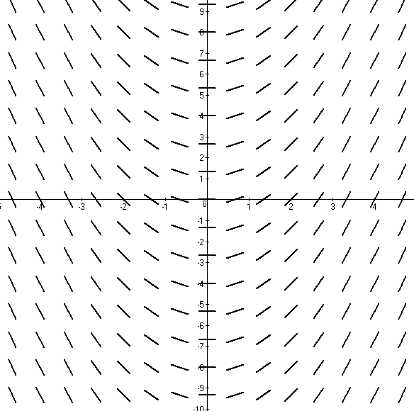 | б) 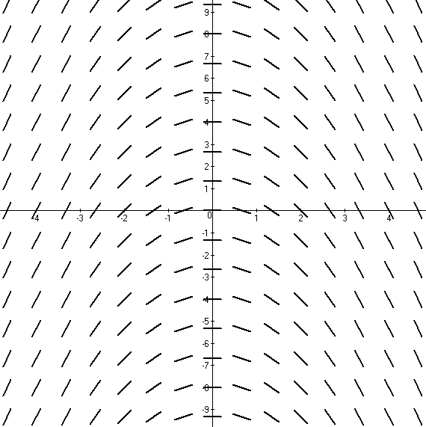
в) 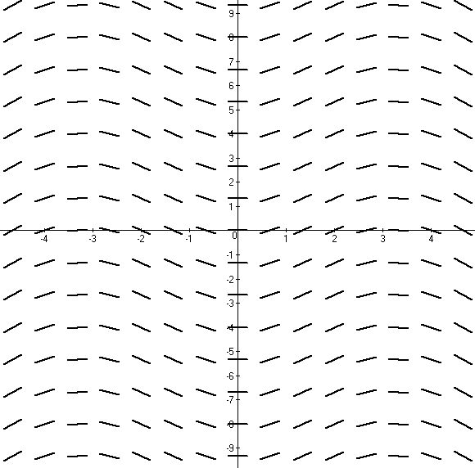 | г) 
(правильный ответ: а).
Вопрос 6. Общее решение дифференциального уравнения имеет вид
а) ;
б) ;
в) ;
г) .
(правильный ответ: а).
г) .
(правильный ответ: в).
Вопрос 7. Порядок дифференциального уравнения можно понизить заменой:
а) ; б) ;
в) ; г) .
(правильный ответ: г).
Вопрос 8. Дано дифференциальное уравнение . Корни его характеристического уравнения , $k_{2}=2$. Частное решение $\bar{y}$ следует искать в виде
а); б) ; в) ; г) .
(правильный ответ: а).
Вопрос 9. Частное решение $\bar{y}$ линейного неоднородного дифференциального уравнения следует искать в виде
а) ; б) ;
в) ; г) .
(правильный ответ: г).
Вопрос 10. Общее решение уравнения $y^{''}+4y=x^{2}+4$ имеет вид
а) $y=C_{1}e^{2x}+C_{2}e^{−2x}+0,\text{25}x^{2}+0,\text{875}$; б) $y=C_{1}\text{cos}2x+C_{2}\text{sin}2x+0,\text{25}x^{2}+0,\text{875}$;
в) $y=C_{1}e^{2x}+C_{2}{\text{xe}}^{2x}+0,\text{25}x^{2}+0,\text{875}$; г) $y=C_{1}\text{cos}2x+C_{2}\text{sin}2x−0,\text{25}x^{2}+0,\text{875}$.
(правильный ответ: б).

Вариант 2

Вопрос 1. Уравнение является:
а) уравнением с разделяющимися переменными;
б) однородным дифференциальным уравнением;
в) линейным неоднородным дифференциальным уравнением первого порядка;
г) линейным однородным дифференциальным уравнением второго порядка с постоянными коэффициентами.
(правильный ответ: в).
Вопрос 2. Общий интеграл дифференциального уравнения $y^{'}=e^{x−y}$ имеет вид
а) $e^{y}={\text{Ce}}^{x}$; б) $e^{−y}=e^{x}+C$; в) ; г) $e^{−y}={\text{Ce}}^{x}$
(правильный ответ: в).
Вопрос 3. Решение линейного дифференциального уравнения первого порядка $y^{'}+p(x)y=q(x)$ методом множителей Бернулли необходимо находить в виде
а) ; б) ; в) ; г) .
(правильный ответ: г).
Вопрос 4. Общее решение дифференциального уравнения имеет вид
а); б) ; в) ; г) .
(правильный ответ: б).
Вопрос 5. Для дифференциального уравнения при помощи метода изоклин получена качественная картина интегральных кривых.
а) 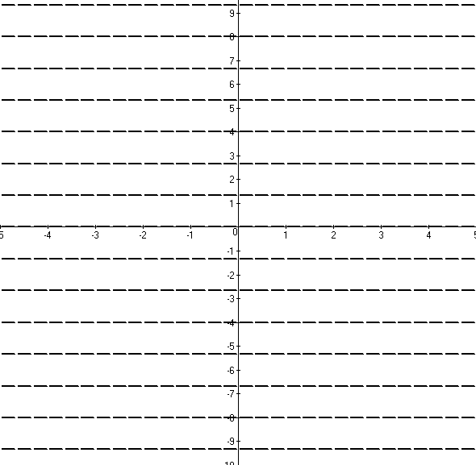 | б) 
в) 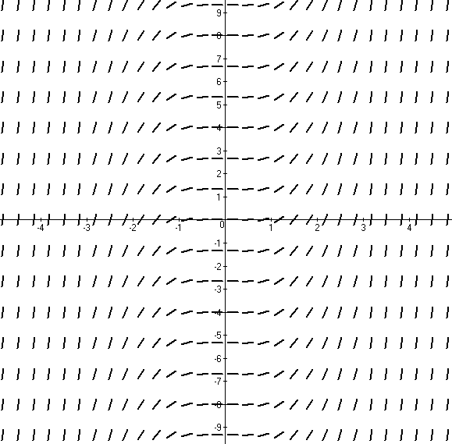 | г) 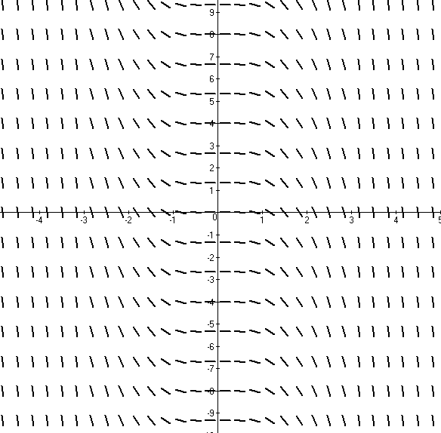
(правильный ответ: в).
Вопрос 6. Общее решение дифференциального уравнения имеет вид
а) ;
б) ;
в) ;
г) .
(правильный ответ: г).
Вопрос 7. Порядок дифференциального уравнения можно понизить заменой:
а) ; б) ;
в) ; г) .
(правильный ответ: б).
Вопрос 8. Частное решение $\bar{y}$ линейного неоднородного дифференциального уравнения второго порядка $y^{''}−4y^{'}+3y={\text{xe}}^{x}$ следует искать в виде
а) $\bar{y}={\text{Ax}}^{2}e^{x}$; б) $\bar{y}=\left(\text{Ax}+B\right)e^{x}$; в) $\bar{y}={\text{Axe}}^{x}$; г) $\bar{y}=\left({\text{Ax}}^{2}+\text{Bx}\right)e^{x}$
(правильный ответ: г).
Вопрос 9. Частное решение $\bar{y}$ линейного неоднородного дифференциального уравнения $y^{''}−2y^{'}+\text{17}y=e^{x}\left((x+1)\text{cos}(4x)+x⋅\text{sin}(4x)\right)$ следует искать в виде
а) ; б) ;
в) ; г) .
(правильный ответ: а).
Вопрос 10. Общее решение уравнения имеет вид
а) ; б) ;
в) ; г) .
(правильный ответ: г).
Вариант 3
Вопрос 1. Уравнение является:
а) уравнением с разделяющимися переменными;
б) однородным дифференциальным уравнением;
в) линейным неоднородным дифференциальным уравнением первого порядка;
г) линейным однородным дифференциальным уравнением второго порядка с постоянными коэффициентами.
(правильный ответ: а).
Вопрос 2. Общий интеграл дифференциального уравнения имеет вид
а) ; б) ; в) ; г) .
(правильный ответ: а).
Вопрос 3. Общий интеграл дифференциального уравнения первого порядка $f_{1}(x)g_{1}(y)\text{dx}+f_{2}(x)g_{2}(y)\text{dy}=0$ имеет вид
а) б)
в); г)
(правильный ответ: г).
Вопрос 4. Общее решение дифференциального уравнения $y^{'}−\frac{2y}{x}=x^{2}$ имеет вид
а) $y=\frac{x^{3}}{2}+2\text{Cx}$; б) $y=\frac{x^{3}}{5}+\frac{C}{x^{2}}$; в) $y=x^{3}+{\text{Cx}}^{2}$; г) $y=\frac{x^{3}}{5}+\frac{\text{Cx}}{3}$.
(правильный ответ: в).
Вопрос 5. Для дифференциального уравнения при помощи метода изоклин получена качественная картина интегральных кривых.
а)  | б) 
(правильный ответ: б).

в) | г)
Вопрос 6. Общее решение дифференциального уравнения имеет вид
а) ;
б) ;
в) ;
г) .
(правильный ответ: в).
Вопрос 7. Порядок дифференциального уравнения $F\left(y,y^{'},y^{''}\right)=0$ можно понизить заменой:
а) ; б) ;
в) ; г) .
(правильный ответ: в).
Вопрос 8. Частное решение $\bar{y}$ линейного неоднородного дифференциального уравнения $2y^{''}−5y^{'}+2y$ следует искать в виде
а) ; б) ;
в) ; г) .
(правильный ответ: б).
Вопрос 9. Дано дифференциальное уравнение . Корни его характеристического уравнения равны . Тогда частное решение $\bar{y}$ уравнения следует искать в виде
а) ;
б) ;
в) ;
г) .
(правильный ответ: в).
Вопрос 10. Общее решение уравнения имеет вид
а) ; б) ;
в) ; г) .
(правильный ответ: б).

Пример задания для проверки остаточных знаний.

- Найти общее решение линейного дифференциального уравнения $y^{'}+\frac{y}{x}=\frac{\text{cos}2x}{x}$ методом вариации произвольной постоянной.
- Решить задачу Коши для линейного дифференциального уравнения первого порядка , .
- Записать фундаментальную систему решений уравнения ${y^{'''}\text{-5 \{}y}^{''}+9y^{'}\text{-5y}=0$.
- Найти общее решение ЛОДУ, если корни его характеристического уравнения имеют вид: $k_{1}=−2$, $k_{2,3,4}=0$, $k_{5,6}=3$.
- Найти общее решение ЛОДУ $y^{''}−2y^{'}+5y=0$.
- Найти общее решение уравнения по виду правой части.
- Решить ЛНДУ $y^{''}+4y=\frac{1}{\text{sin}2x}$ методом вариации произвольных постоянных.
- Найти общее решение системы $\left\{\begin{matrix}\overset{˙}{x}=x+\text{4y,} \\ \overset{˙}{y}=\text{2x}+\text{3y}\text{.}\end{matrix}\right.$.

